ผลการปฏิบัติงานของแต่ละสายงาน

ผลการปฏิบัติงานของ ตม.จว.ชัยนาท บก.ตม.3
ประจำเดือน มิถุนายน 2569

1. งานอำนวยการ

1.1 การจัดข้าราชการเข้าร่วมกิจกรรม จิตอาสาพัฒนา เนื่องในโอกาสวันคล้ายวันพระราชสมภาพ สมเด็จพระนางเจ้าสุทิดา พัชรสุธาพิมลลักษณ พระบรมราชินี
วันที่ 3 มิถุนายน 2569 เวลา 08.45 น. งานอำนวยการ ตม.จว.ชัยนาท จัดข้าราชการในสังกัด ตม.จว.ชัยนาท เข้าร่วมกิจกรรมจิตอาสาพัฒนาปรับปรุงภูมิทัศน์และปลูกต้นไม้ เนื่องในโอกาสวันคล้ายวันพระราชสมภพ สมเด็จพระนางเจ้าสุทิดาฯ พัชรสุธาพิมลลักษณ พระบรมราชินี ณ บึงสำเภา หมู่ที่ 4 ต.ธรรมามูล อ.เมืองชัยนาท
จ.ชัยนาท

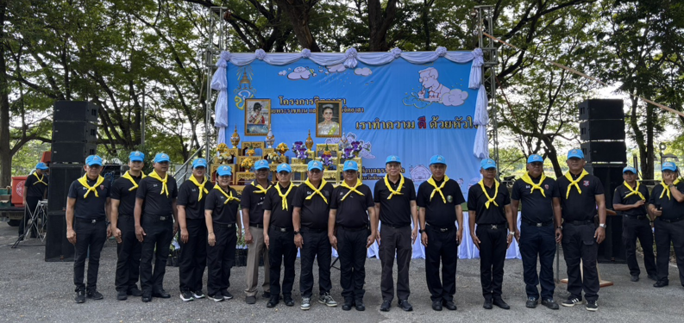
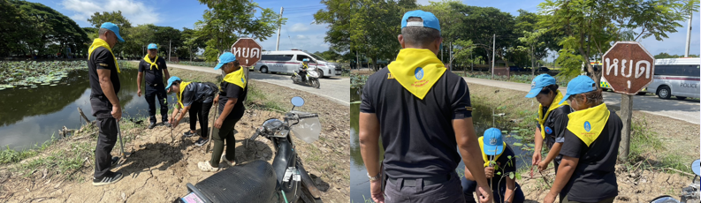

ผลการปฏิบัติงานของแต่ละสายงาน

1.2 จัดข้าราชการเข้าร่วมพิธีถวายเครื่องราชสักการะและวางพานพุ่ม และพิธีจุดเทียนถวายพระพร
ชัยมงคล เนื่องในโอกาสพระราชพิธีมหามงคลเฉลิมพระชนมพรรษา 4 รอบ สมเด็จพระนางเจ้าฯ พระบรมราชินี
3 มิถุนายน 2569
วันที่ 3 มิ.ย.2569 เวลา 17.30 น. งานอำนวยการ ตม.จว.ชัยนาท จัดข้าราชการในสังกัด ตม.จว.ชัยนาท เข้าร่วมพิธีถวายเครื่องราชสักการะและวางพานพุ่ม และพิธีจุดเทียนถวายพระพรชัยมงคล เนื่องในโอกาสพระราชพิธีมหามงคลเฉลิมพระชนมพรรษา 4 รอบ สมเด็จพระนางเจ้าฯ พระบรมราชินี ณ หอประชุมศรีโพธิ์สุข โรงเรียนศึกษาพิเศษชัยนาท โดยมีผู้ว่าราชการจังหวัดชัยนาท เป็นประธาน

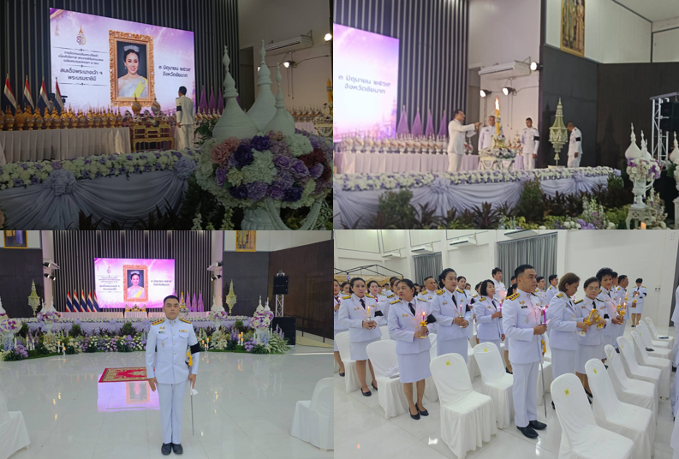

ผลการปฏิบัติงานของแต่ละสายงาน

1.3 รับการตรวจราชการจากคณะตรวจราชการ บก.ตม.3
วันที่ 16 มิถุนายน 2569 เวลา 09.00 น. พ.ต.อ.หญิง ชวนันท์ สุวรรณบาตร์ ผกก.ฝอ.บก.ตม.3 นำคณะตรวจราชการ บก.ตม.3 เดินทางมาตรวจราชการ ตม.จว.ชัยนาท บก.ตม.3 พบ พ.ต.ท.หญิง ชไนยพร ฉัตรภูมิ
สว.ตม.จว.ชัยนาท และข้าราชการในสังกัด ตม.จว.ชัยนาท นำเสนอผลการปฏิบัติตามแบบตรวจราชการ และฝึกระเบียบวินัย ตามแบบฝึกพระราชทาน และแบบฝึกท่าบุคคลมือเปล่าของ ตร.
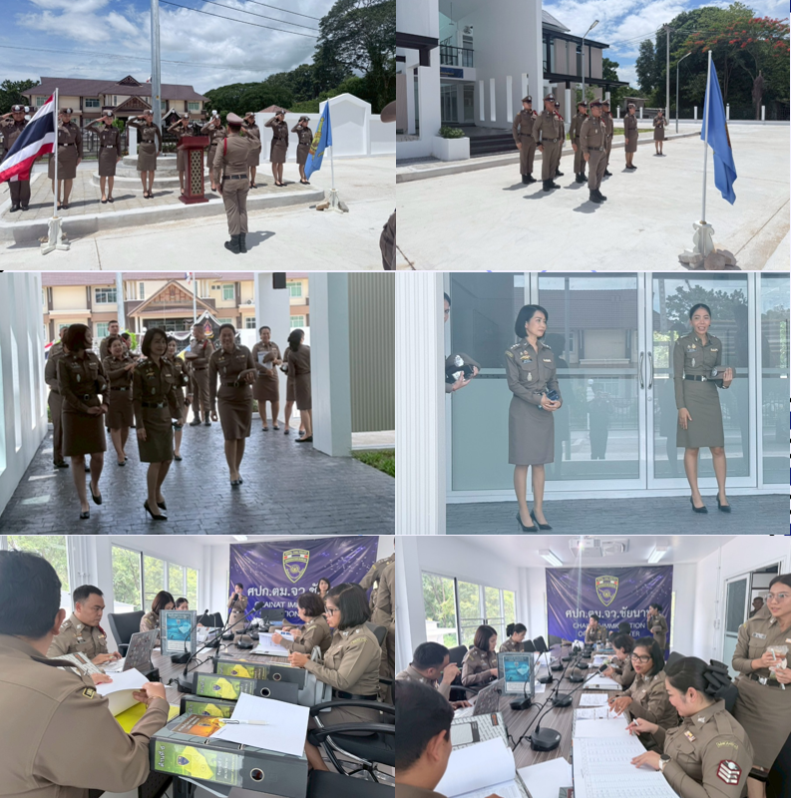

ผลการปฏิบัติงานของแต่ละสายงาน

1.4 จัดข้าราชการตำรวจ เข้าร่วมพิธีบำเพ็ญกุศลอุทิศถวายพระกุศลแด่สมเด็จพระเจ้าลูกเธอ เจ้าฟ้า
พัชรกิติยาภา นเรนทิราเทพยวดี กรมหลวงราชสาริณีสิริพัชร มหาวัชรราชธิดา
วันที่ 16 มิ.ย.2569 งานอำนวยการ ตม.จว.ชัยนาท จัดข้าราชการในสังกัดเข้าร่วมพิธีบำเพ็ญกุศลอุทิศถวายพระกุศลแด่สมเด็จพระเจ้าลูกเธอ เจ้าฟ้าพัชรกิติยาภา นเรนทิราเทพยวดี กรมหลวงราชสาริณีสิริพัชร มหาวัชรราชธิดา ณ วัดพระบรมธาตุ วรวิหาร ต.ชัยนาท อ.เมืองชัยนาท จ.ชัยนาท
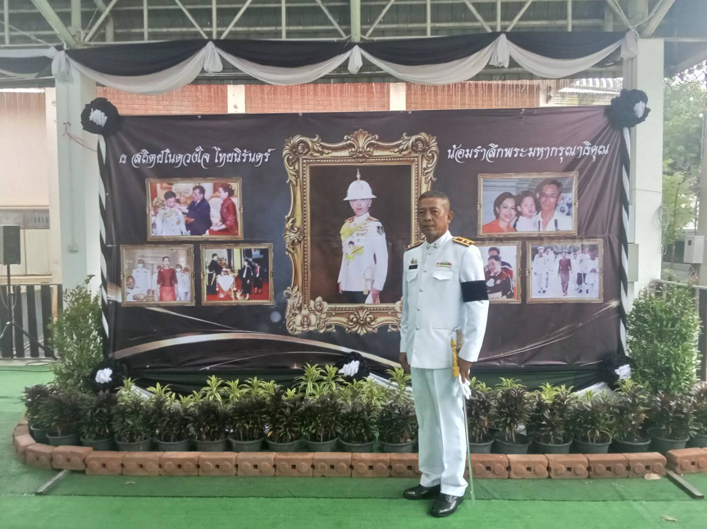
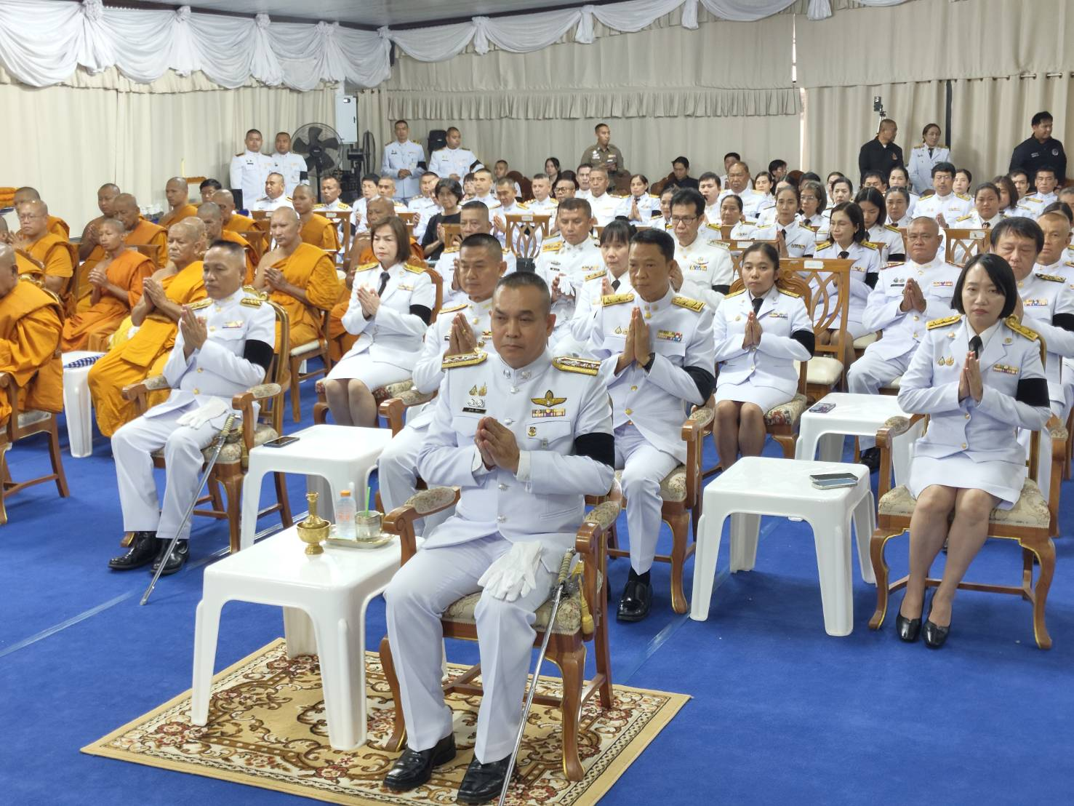

ผลการปฏิบัติงานของแต่ละสายงาน

1.5 จัดข้าราชการเข้าร่วมประชุมคณะกรมการจังหวัดและหัวหน้าส่วนราชการประจำจังหวัดชัยนาท
ครั้งที่ 6/2569
วันที่ 24 มิถุนายน 2569 งานอำนวยการ ตม.จว.ชัยนาท จัดข้าราชการในสังกัด เข้าร่วมการประชุมคณะกรมการจังหวัดและหัวหน้าส่วนราชการประจำจังหวัดชัยนาท ครั้งที่ 6/2569 ณ ห้องประชุมหลวงปู่ศุข 501 ชั้น 5 ศาลากลางจังหวัดชัยนาท โดยมี นายภูมิวัชร อุดมทรัพย์ ผู้ว่าราชการจังหวัดชัยนาทเป็นประธาน

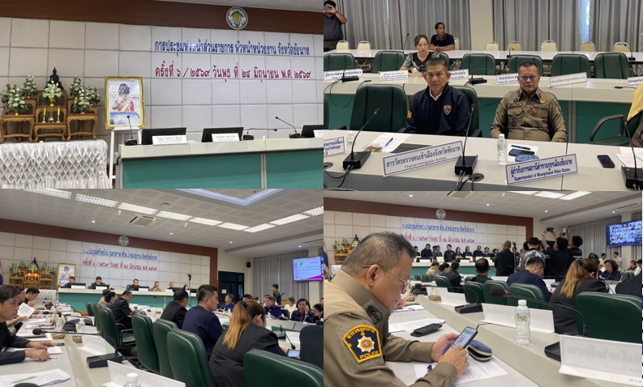

ผลการปฏิบัติงานของแต่ละสายงาน

2. งานสืบสวนปราบปราม

2.1 บูรณาการร่วมจับกุมคนต่างด้าวสัญชาติลาวหลบหนีเข้าเมือง
วันที่ 23 มิถุนายน 2569 เวลาประมาณ 16.15 น. ชุดสืบสวนปราบปราม ตม.จว.ชัยนาท บูรณาการร่วมกับ สภ.มโนรมย์ จับกุมตัว นาง ลัดดาวัน พรมราช อายุ 38 ปี สัญชาติลาว โดยกล่าวหาว่า “เป็นบุคคลต่างด้าว
เดินทางเข้ามาและอยู่ในราชอาณาจักรโดยไม่ได้รับอนุญาต” สถานที่จับกุม บริเวณหน้าบ้านเลขที่ 23 หมู่ 8
ต.ท่าฉนวน อ.มโนรมย์ จ.ชัยนาท

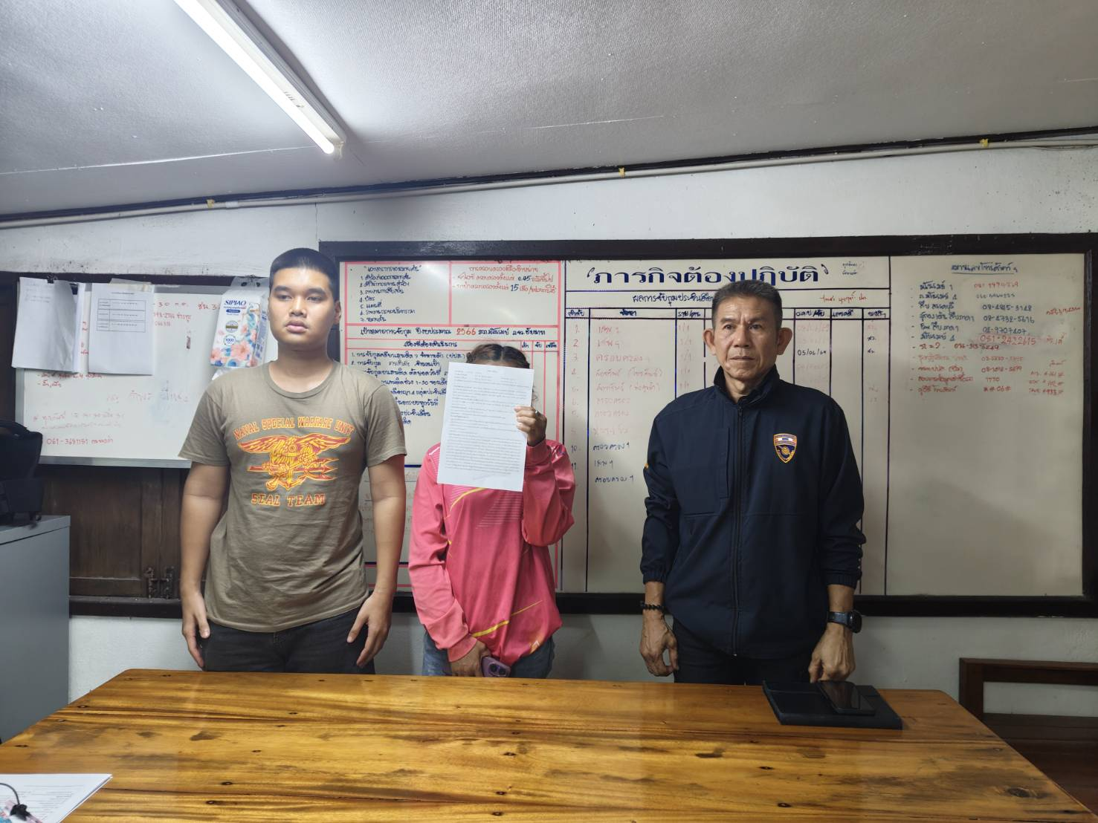

ผลการปฏิบัติงานของแต่ละสายงาน

2.2 จับกุมคดียาเสพติด
วันที่ 25 มิถุนายน 2569 เวลาประมาณ 08.30 น. ภายใต้การอำนวยการของ พ.ต.ท.หญิง ชไนยพร ฉัตรภูมิ สว.ตม.จว.ชัยนาท สั่งการให้ชุดสืบสวนปราบปราม ตม.จว.ชัยนาท บูรณาการร่วมกับ สภ.นางลือ จับกุมบุคคลสัญชาติไทย จำนวน 2 ราย โดยกล่าวหาว่า "มีไว้ซึ่งยาเสพติดให้โทษประเภท 1 (เมทแอมเฟตามีน) ไว้ในครอบครองโดยผิดกฎหมาย" และ "เสพยาเสพติดให้โทษประเภท 1 (เมทแอมเฟตามีน) โดยผิดกฎหมาย"
สถานที่จับกุม หมู่ 15 ต.นางลือ อ.เมืองชัยนาท จ.ชัยนาท

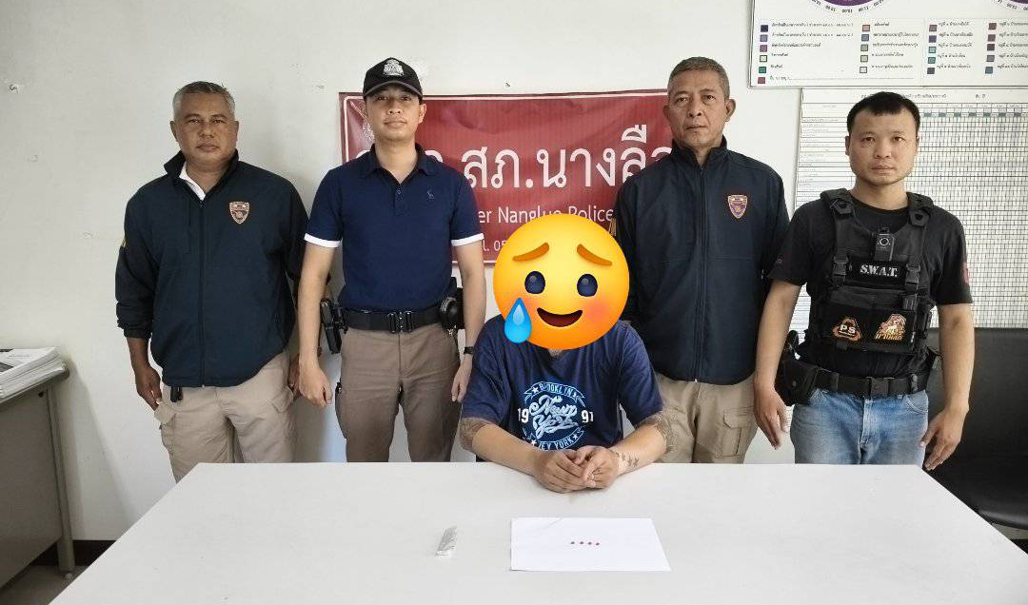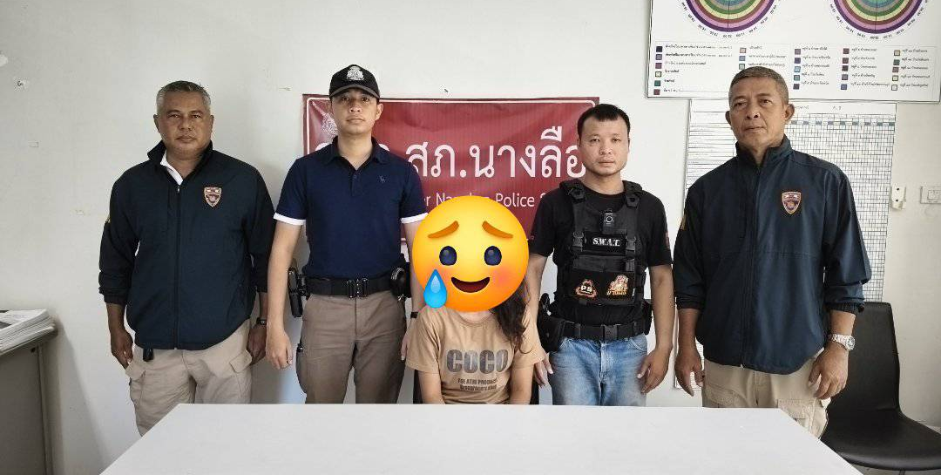

ผลการปฏิบัติงานของแต่ละสายงาน

2.3 วิทยากรโครงการป้องกันปัญหาการค้ามนุษย์ในระดับบุคคล ครอบครัว และชุมชน
วันที่ 15, 17 และ 23 มิถุนายน 2569 งานสืบสวนปราบปราม ตม.จว.ชัยนาท ปฏิบัติหน้าที่วิทยากรบรรยายหัวข้อ “ปัญหาการหลบหนีเข้าเมืองในพื้นที่จังหวัดชัยนาท” ในการอบรมโครงการป้องกันปัญหาการค้ามนุษย์ในระดับบุคคล ครอบครัว และชุมชน ณ อ.สรรพยา จ.ชัยนาท

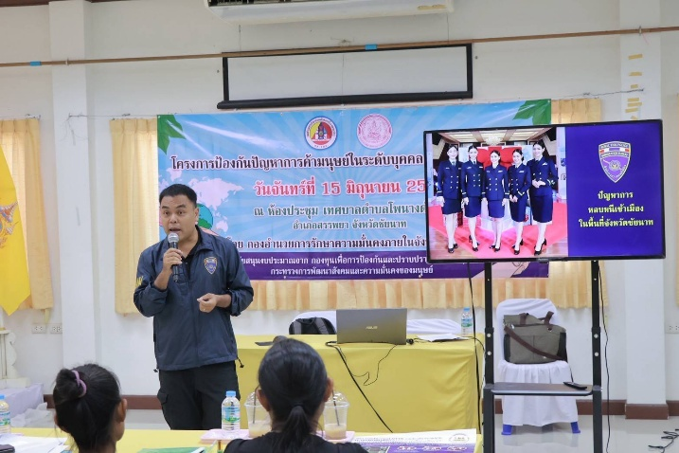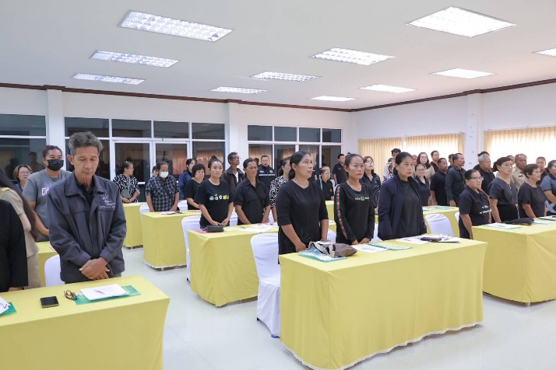
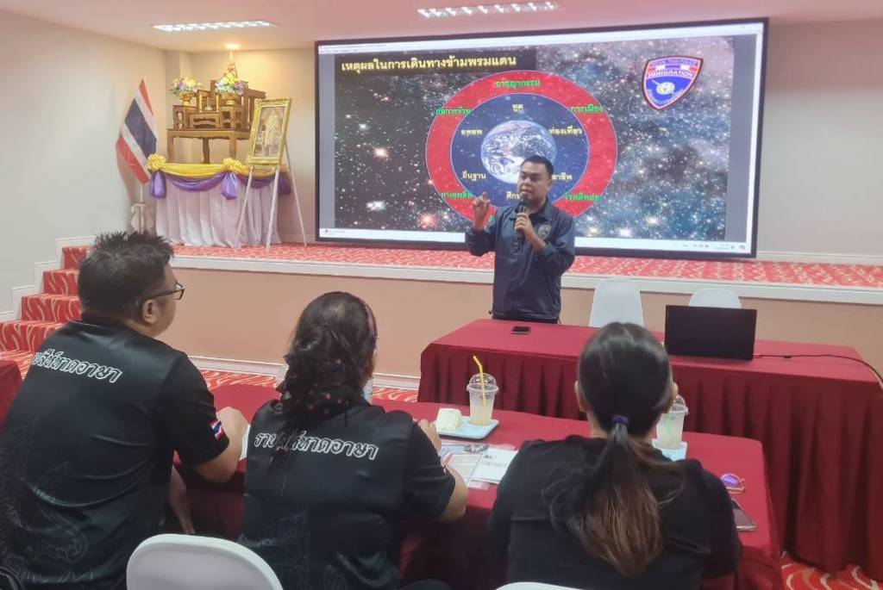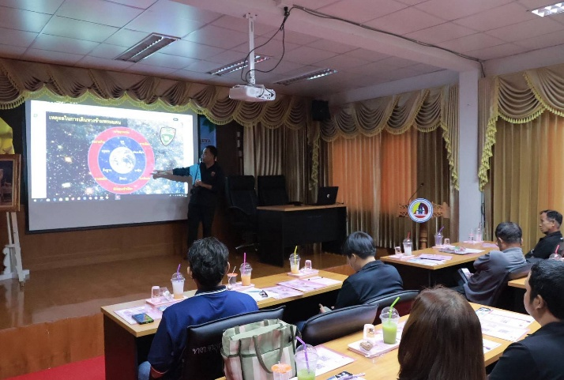

ผลการปฏิบัติงานของแต่ละสายงาน

2.4 ประชุมคณะกรรมการรักษาความสงบเรียบร้อยจังหวัดชัยนาท ประจำเดือน มิถุนายน 2569
วันที่ 24 มิถุนายน 2569 เวลา 13.30 น. ชุดสืบสวนปราบปราม ตม.จว.ชัยนาท บก.ตม.3 เข้าร่วมการประชุมคณะกรรมการรักษาความสงบเรียบร้อยจังหวัดชัยนาท ประจำเดือน มิถุนายน 2569 ณ ห้องประชุมธรรมจักร (501) ชั้น 5 ศาลากลางจังหวัดชัยนาท โดยมีรองผู้ว่าราชการจังหวัดชัยนาท เป็นประธาน

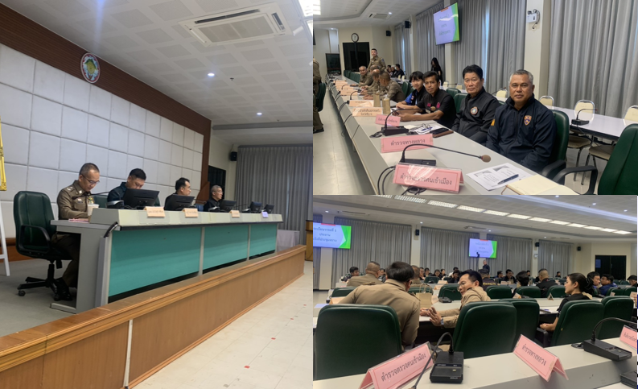

ผลการปฏิบัติงานของแต่ละสายงาน

3. งานบริการคนต่างด้าว

3.1 สุ่มตรวจคนต่างด้าวขออยู่ต่อในราชอาณาจักร
วันที่ 11 มิถุนายน 2569 งานบริการคนต่างด้าว ตม.จว.ชัยนาท บูรณาการร่วมกับ จัดหางานจังหวัดชัยนาท แรงงานจังหวัดชัยนาท กก.สส.ภ.จว.ชัยนาท สุ่มตรวจสอบกรณีการยื่นคำร้องขออยู่ต่อในราชอาณาจักรของ
คนต่างด้าว ประเภทแรงงาน 4 สัญชาติ ที่ ฟาร์มเลี้ยงหมู่ เลขที่ 133 หมู่ 14 ต.เนินขาม อ.เนินขาม จ.ชัยนาท จากการตรวจสอบพบว่าเป็นไปตามเงื่อนไขและหลักเกณฑ์ที่กำหนด ไม่พบการกระทำผิดตามกฎหมายแต่อย่างใด

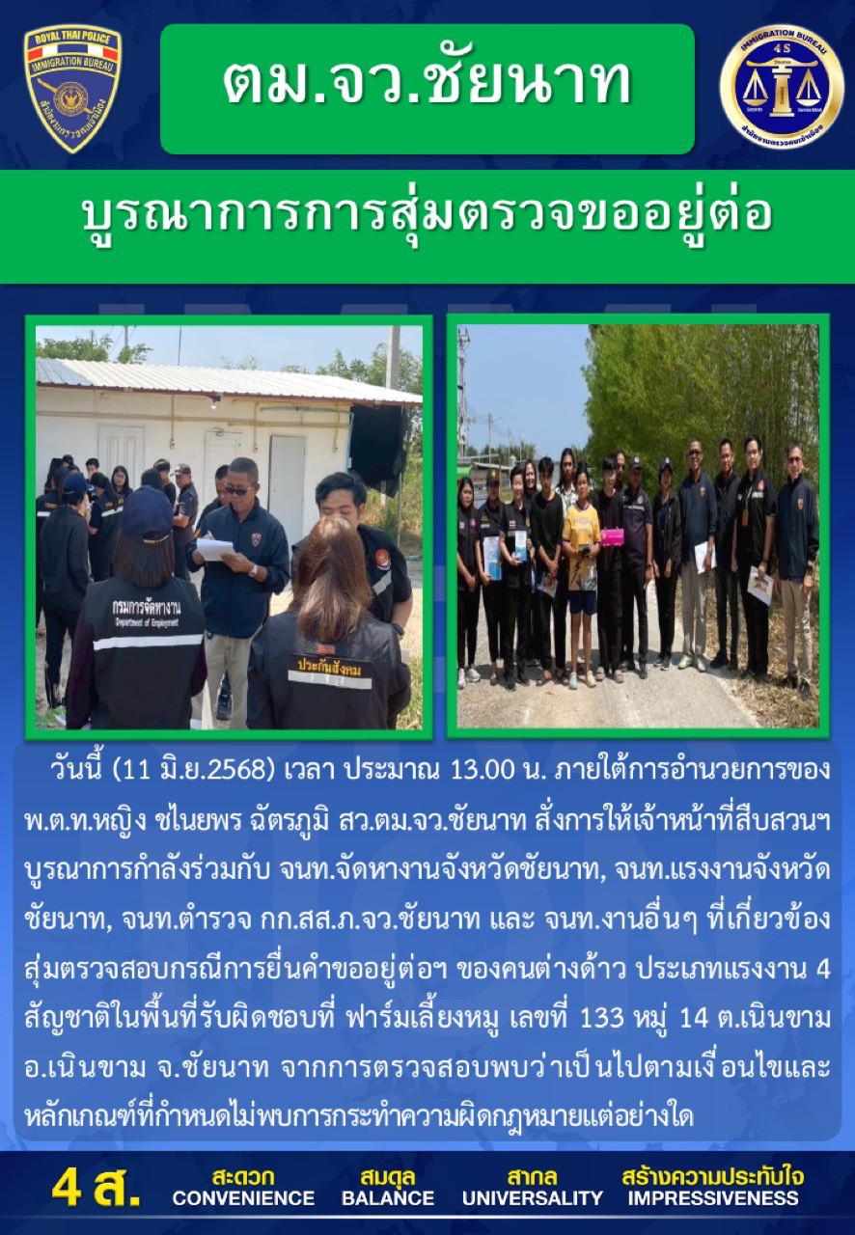

ผลการปฏิบัติงานของแต่ละสายงาน

3.2 สุ่มตรวจคนต่างด้าวขออยู่ต่อในราชอาณาจักร
วันที่ 17 มิถุนายน 2569 งานบริการคนต่างด้าว สุ่มตรวจสอบคนต่างด้าวสัญชาติโรมาเนีย เพศชาย อายุ 48 ปี ยื่นคำร้องขออยู่ต่อด้วยเหตุผลเพื่ออุปการะคู่สมรสสัญชาติไทย พักอาศัยอยู่ที่ หมู่ 6 ต.ท่าฉนวน อ.มโนรมย์
จ.ชัยนาท จากการตรวจสอบพบว่าเป็นไปตามเงื่อนไขและหลักเกณฑ์ที่กำหนด

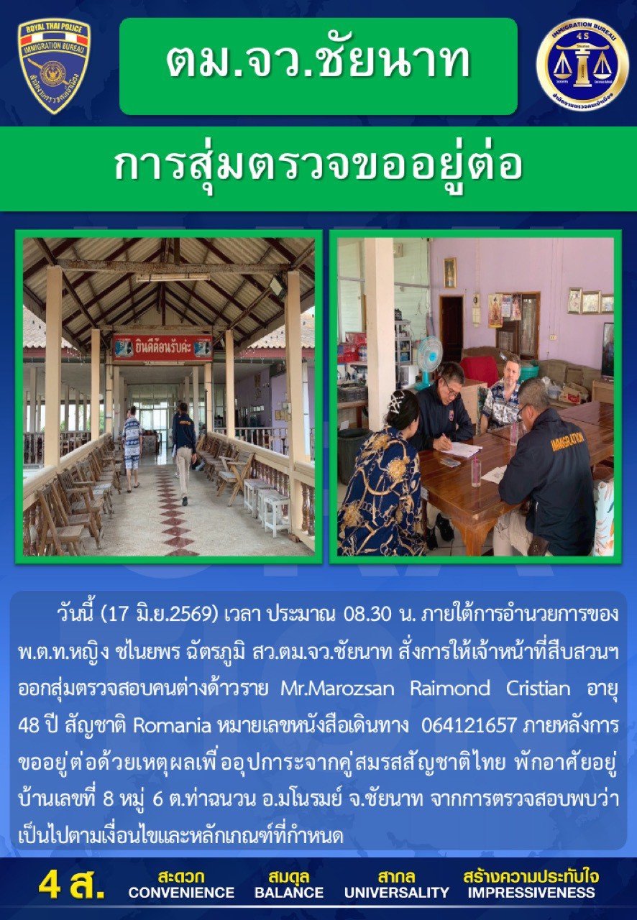

ผลการปฏิบัติงานของแต่ละสายงาน

3.2 สุ่มตรวจคนต่างด้าวขออยู่ต่อในราชอาณาจักร
วันที่ 28 มิถุนายน 2569 งานบริการคนต่างด้าว สุ่มตรวจสอบกรณีการยื่นคำร้องขออยู่ต่อในราชอาณาจักร ของคนต่างด้าวประเภทแรงงานต่างด้าว 4 สัญชาติ ที่ ฟาร์มต้นไม้ หมู่ 16 ต.เนินขาม อ.เนินขาม
จ.ชัยนาท จากการตรวจสอบพบว่าเป็นไปตามเงื่อนไขและหลักเกณฑ์ที่กำหนด ไม่พบการกระทำความผิดตามกฎหมายแต่อย่างใด

